

**Геология және жер қойнауын пайдалану саласындағы мемлекеттік көрсетілетін қызмет регламенттерін бекіту туралы**

***Күшін жойған***

Атырау облысы әкімдігінің 2014 жылғы 6 мамырдағы № 132 қаулысы. Атырау облысының Әділет департаментінде 2014 жылғы 2 маусымда № 2925 болып тіркелді. Күші жойылды - Атырау облысы әкімдігінің 2015 жылғы 11 желтоқсандағы № 367 қаулысымен

      РҚАО ескертпесі:  
      Құжаттың мәтінінде түпнұсқаның пунктуациясы мен орфографиясы сақталған.  
      Ескерту. Күші жойылды - Атырау облысы әкімдігінің 11.12.2015 №
*367* қаулысымен (жарияланған күнінен кейін күнтізбелік он күн өткен соң қолданысқа енгізіледі).  
      Қазақстан Республикасының 2001 жылғы 23 қаңтардағы "Қазақстан Республикасындағы жергілікті мемлекеттік басқару және өзін-өзі басқару туралы" Заңының 27, 37-баптарына, Қазақстан Республикасының 2013 жылғы 15 сәуірдегі "Мемлекеттік көрсетілетін қызметтер туралы" Заңының 16-бабының 3-тармағына сәйкес Атырау облысы әкімдігі **ҚАУЛЫ ЕТЕДІ**:  
      1. Мыналар:  
      1) *күші жойылды - Атырау облысы әкімдігінің 26.06.2015 №* 193 *қаулысымен (жарияланған күнінен кейін күнтізбелік он күн өткен соң қолданысқа енгізіледі, бірақ Қазақстан Республикасы Инвестициялар және даму министрінің 2015 жылғы 28 сәуірдегі № 501 "Геология және су ресурстарын пайдалану саласындағы мемлекеттік көрсетілетін қызметтер стандарттарын бекіту туралы" бұйрығы қолданысқа енгізілуінен бұрын емес).*  
      2) осы қаулының 2-қосымшасына сәйкес "Кең таралған пайдалы қазбаларды барлауға, өндiруге жер қойнауын пайдалану құқығының кепiл шартын тiркеу" мемлекеттік көрсетілетін қызмет регламенті бекітілсін.  
      2. Осы қаулының орындалуын бақылау облыс әкімінің бірінші орынбасары Ғ.И. Дүйсембаевқа жүктелсін.  
      3. Осы қаулы әділет органдарында мемлекеттік тіркелген күннен бастап күшіне енеді және ол алғашқы ресми жарияланған күнінен кейін күнтізбелік он күн өткен соң қолданысқа енгізіледі, бірақ Қазақстан Республикасы Үкіметінің 2014 жылғы 26 ақпандағы № 153 "Геология және су ресурстарын пайдалану саласындағы мемлекеттік көрсетілетін қызметтер стандарттарын бекіту туралы" және № 154 "Көмірсутек шикізатын қоспағанда, жер қойнауын пайдалану саласындағы мемлекеттік көрсетілетін қызметтер стандарттарын бекіту туралы" қаулыларының қолданысқа енгізілуінен бұрын емес.

|  |  |
| --- | --- |
| *Облыс әкімі* | *Б. Ізмұхамбетов* |

|  |  |
| --- | --- |
|  | Атырау облысы әкімдігінің  2014 жылғы 6 мамырдаы № 132  қаулысына 1 қосымша  Атырау облысы әкімдігінің  2014 жылғы 6 мамырдаы № 132  қаулысымен бекітілген |

**"Кең таралған пайдалы қазбаларды барлауға, өндіруге келісімшарттар жасасу, оларды тіркеу және сақтау" мемлекеттік көрсетілетін қызмет регламенті**  
**Жалпы ережелер**

      1. "Кең таралған пайдалы қазбаларды барлауға, өндіруге келісімшарттар жасасу, оларды тіркеу және сақтау" мемлекеттік көрсетілетін қызметі (бұдан әрі – мемлекеттік көрсетілетін қызмет) "Атырау облысы Табиғи ресурстар және табиғат пайдалануды реттеу басқармасы" мемлекеттік мекемесімен (бұдан әрі – көрсетілетін қызметті беруші) Атырау қаласы, Әйтеке би көшесі,77 мекенжайы бойынша көрсетіледі, байланыс телефоны 8(7122) 270887.  
      Өтініштерді қабылдау және мемлекеттік көрсетілетін қызмет нәтижелерін беру көрсетілетін қызметті берушінің кеңсесі арқылы жүзеге асырылады.  
      2. Мемлекеттiк көрсетiлетiн қызмет нысаны: қағаз түрінде.  
      3. Мемлекеттік көрсетілетін қызмет нәтижесі - қол қойылған және тіркелген кең таралған пайдалы қазбаларды барлауға, өндіруге арналған келісімшарт.  
      Мемлекеттік қызметті көрсету нәтижесін беру нысаны: қағаз түрінде.

**2. Мемлекеттік қызмет көрсету процесінде көрсетілетін қызметті берушінің құрылымдық бөлімшелерінің (қызметкерлерінің) іс-қимылдар тәртібін сипаттау**

      4. Мемлекеттік көрсетілетін қызметті көрсету бойынша рәсімдерді (іс-қимылды) бастау үшін негіз қағаз тасығыштағы еркін нысандағы өтініш болып табылады.  
      5. Мемлекеттік қызмет көрсету процесінің құрамына кіретін әрбір рәсімнің (іс-қимылдың) мазмұны, оның орындалу ұзақтығы:  
      1) көрсетілетін қызмет берушінің кеңсе қызметкері құжаттарды қабылдайды, құжаттар жиынтығының Қазақстан Республикасының 2014 жылғы 26 ақпандағы № 153 "Геология және су ресурстарын пайдалану саласындағы мемлекеттік көрсетілетін қызметтер стандарттарын бекіту туралы" қаулысымен бекітілген "Кең таралған пайдалы қазбаларды барлауға, өндіруге келісімшарттар жасасу, оларды тіркеу және сақтау" мемлекеттік көрсетілетін қызмет Стандартының (бұдан әрі – Стандарт)9-тармағында көрсетілген тізбеге сәйкестігіне талдау жасайды, егер құжаттар көрсетілген талаптарға сәйкес келсе, онда өтініштің көшірмесіне құжаттар топтамасының қабылдау күні мен уақытын көрсете отырып, өтініштің қабылданғанын растап кеңседе тіркелгені туралы белгі қояды және көрсетілетін қызметті берушінің басшысына бұрыштама қою үшін жолдайды (30 (отыз) минут ішінде);  
      2) көрсетілетін қызметті берушінің басшысы келіп түскен құжаттармен танысады және орындау үшін маманға жолдайды (30 (отыз) минут ішінде);  
      3) көрсетілетін қызметті берушінің маманы келіп түскен құжаттарды қарайды, мемлекеттік көрсетілетін қызмет нәтижесін дайындайды және қол қою үшін басшыға жолдайды (14 (он төрт) жұмыс күні ішінде);  
      4) көрсетілетін қызметті берушінің басшысы мемлекеттік көрсетілетін қызметтің нәтижесіне қол қояды және кеңсеге жолдайды (30 (отыз) минут ішінде);  
      5) кеңсе қызметкері мемлекеттік көрсетілетін қызметтің нәтижесін тіркейді және көрсетілетін қызметті алушының қолына береді (10 (он) минут ішінде).

**3. Мемлекеттік қызмет көрсету процесінде көрсетілетін қызметті берушінің құрылымдық бөлімшелерінің (қызметкерлерінің) өзара іс-қимыл тәртібін сипаттау**

      6. Мемлекеттiк көрсетілетін қызмет процесіне қатысатын қызмет берушінің, құрылымдық бөлімшелерінің (қызметкерлерінің) тізбесі:  
      1) кеңсе қызметкері;  
      2) басшы;  
      3) маман.  
      7. Әрбір рәсімнің (іс-қимылдың) ұзақтығын көрсете отырып, құрылымдық бөлімшелер (қызметкерлер) арасындағы рәсімдердің (іс-қимылдардың) реттілігін сипаттау, осы Регламенттің 1-қосымшасында келтірілген.  
      8. "Кең таралған пайдалы қазбаларды барлауға, өндіруге келісімшарттар жасасу, оларды тіркеу және сақтау" мемлекеттік көрсетілетін қызметтің бизнес-процестерінің анықтамалығы осы регламенттің 2-қосымшасында келтірілген.  
      Ескерту. Регламент 8-тармақпен толықтырылды - Атырау облысы әкімдігінің 29.08.2014 № 265 қаулысымен (алғашқы ресми жарияланған күнінен кейін күнтізбелік он күн өткен соң қолданысқа енгізіледі).

|  |  |
| --- | --- |
|  | "Кең таралған пайдалы қазбаларды барлауға,  өндіруге келісімшарттарды жасасу, тіркеу  және сақтау" мемлекеттік көрсетілетін  қызмет регламентіне 1-қосымша |

**Мемлекеттік қызмет көрсету процесінде көрсетілетін қызметті берушінің құрылымдық бөлімшелерінің (қызметкерлерінің) өзара іс-қимылдар тәртібінің сипаттамасы**

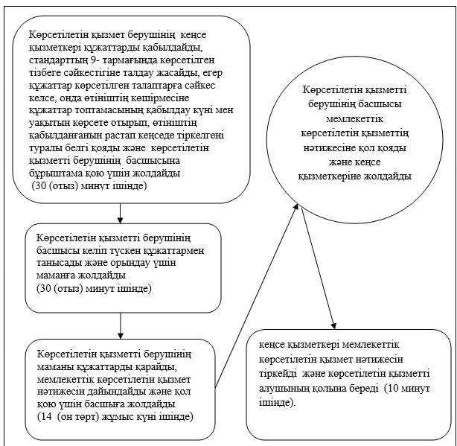

|  |  |
| --- | --- |
|  | "Кең таралған пайдалы қазбаларды  барлауға, өндіруге келісімшарттар  жасасу, оларды тіркеу және сақтау"  мемлекеттік көрсетілетін қызмет  регламентіне 2-қосымша |

**"Кең таралған пайдалы қазбаларды барлауға, өндіруге келісімшарттар жасасу, оларды тіркеу және сақтау" мемлекеттік қызмет көрсетудің бизнес-процестерінің анықтамалығы**

      Ескерту. Регламент 2-қосымшамен толықтырылды - Атырау облысы әкімдігінің 29.08.2014 № 265 қаулысымен (алғашқы ресми жарияланған күнінен кейін күнтізбелік он күн өткен соң қолданысқа енгізіледі).

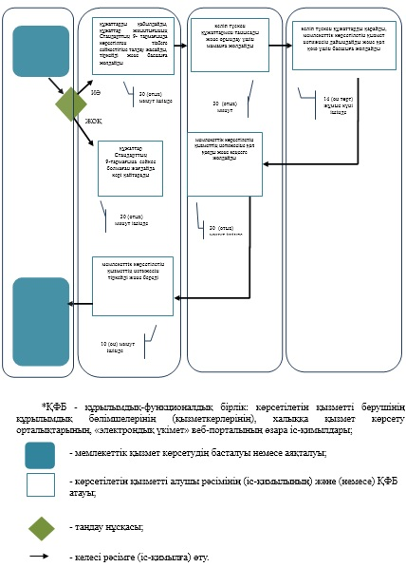

|  |  |
| --- | --- |
|  | Атырау облысы әкімдігінің  2014 жылғы 6 мамырдағы № 132  қаулысына 2 қосымша  Атырау облысы әкімдігінің  2014 жылғы 6 мамырдағы № 132  қаулысымен бекітілген |

**"Кең таралған пайдалы қазбаларды барлауға, өндiруге жер қойнауын пайдалану құқығының кепiл шартын тiркеу" мемлекеттік көрсетілетін қызмет регламенті**  
**1. Жалпы ережелер**

      1. "Кең таралған пайдалы қазбаларды барлау, өндіру келісімшарттарын жасасу, тіркеу және сақтау" мемлекеттік көрсетілетін қызмет (бұдан әрі – мемлекеттік көрсетілетін қызмет) "Атырау облысы Табиғи ресурстар және табиғат пайдалануды реттеу басқармасы" мемлекеттік мекемесімен (бұдан әрі – көрсетілетін қызметті беруші) Атырау қаласы, Әйтеке би көшесі,77 мекенжайы бойынша көрсетіледі, байланыс телефоны 8(7122) 270887.  
      Құжаттарды қабылдау және мемлекеттік қызмет көрсету нәтижелерін беру:  
      1) көрсетілетін қызметті берушінің кеңсесі;  
      2) Қазақстан Республикасы Көлік және коммуникация министрлігі Мемлекеттік қызметтерді автоматтандыруды бақылау және халыққа қызмет көрсету орталықтарының қызметін үйлестіру комитетінің Халыққа қызмет көрсету орталығы шаруашылық жүргізу құқығындағы республикалық мемлекеттік кәсіпорны (бұдан әрі – ХҚО) арқылы жүзеге асырылады.  
      2. Мемлекеттiк қызмет көрсету нысаны - қағаз жүзінде.  
      3. Мемлекеттік көрсетілетін қызметтің нәтижесі – осы Регламенттің 1-қосымшасына сәйкес нысан бойынша жер қойнауын пайдалану құқығының кепіл шартын тіркеу туралы куәлік.  
      Мемлекеттік қызметті көрсету нәтижесін ұсыну нысаны: қағаз жүзінде.

**2. Мемлекеттік қызмет көрсету процесінде көрсетілетін қызметті берушінің құрылымдық бөлімшелерінің (қызметкерлерінің) іс-қимылдар тәртібін сипаттау**

      4. Мемлекеттік көрсетілетін қызметті көрсету бойынша рәсімдерді (іс-қимылды) бастау үшін негіз қағаз тасығыштағы Қазақстан Республикасының 2014 жылғы 26 ақпандағы № 154 "Көмірсутек шикізатын қоспағанда, жер қойнауын пайдалану саласындағы мемлекеттік көрсетілетін қызметтер стандарттарын бекіту туралы" қаулысымен бекітілген "Кең таралған пайдалы қазбаларды барлауға, өндіруге жер қойнауын пайдалану құқығының кепіл шартын тіркеу" мемлекеттік көрсетілетін қызмет стандартының (бұдан әрі – Стандарт) 3-қосымшасына сәйкес өтініш болып табылады.  
      5. Мемлекеттік қызмет көрсету процесінің құрамына кіретін әрбір рәсімнің (іс-қимылдың) мазмұны, оның орындалу ұзақтығы:  
      1) көрсетілетін қызметті берушінің кеңсе қызметкері құжаттарды қабылдайды, құжаттар жиынтығының Стандарттың 9-тармағында көрсетілген тізбеге сәйкестігіне талдау жасайды, егер құжаттар көрсетілген талаптарға сәйкес келсе, онда көрсетілетін қызметті алушыға құжаттар топтамасының қабылданған күні мен уақыты көрсетілген өтініштің қабылданғанын растай отырып, өтініштің көшірмесін береді және бұрыштама қою үшін басшыға жолдайды (15 (он бес) минут ішінде);  
      2) көрсетілетін қызметті берушінің басшысы келіп түскен құжаттармен танысады және орындау үшін маманға жолдайды (30 (отыз) минут ішінде);  
      3) көрсетілетін қызметті берушінің маманы құжаттарды қарайды, мемлекеттік көрсетілетін қызмет нәтижесін дайындайды және қол қою үшін басшыға жолдайды (4 (төрт) жұмыс күні ішінде);  
      4) көрсетілетін қызметті берушінің басшысы мемлекеттік көрсетілетін қызметтің нәтижесіне қол қояды және кеңсеге жолдайды (30 (отыз) минут ішінде);  
      5) көрсетілетін қызметті берушінің кеңсе қызметкері мемлекеттік көрсетілетін қызметтің нәтижесін тіркеу журналында тіркейді және көрсетілетін қызметті алушыға немесе ХҚО қызметкеріне береді (15 (он бес) минут ішінде).

**3. Мемлекеттік қызмет көрсету процесінде көрсетілетін қызметті берушінің құрылымдық бөлімшелерінің (қызметкерлерінің) өзара іс-қимыл тәртібін сипаттау**

      6. Мемлекеттiк көрсетілетін қызмет процесіне келесі құрылымдық-функционалдық бірліктер тартылады (бұдан әрі – ҚФБ):  
      1) кеңсе қызметкері;  
      2) басшы;  
      3) маман.  
      7. Әрбір рәсімнің (іс-қимылдың) ұзақтығын көрсете отырып, құрылымдық бөлімшелер (қызметкерлер) арасындағы рәсімдердің (іс-қимылдардың) реттілігін сипаттамасы осы Регламенттің 2-қосымшасында келтірілген.

**4. Мемлекеттік қызмет көрсету процесінде халыққа қызмет көрсету орталығымен және (немесе) өзге де көрсетілетін қызметті берушілермен өзара іс-қимыл тәртібін, сондай-ақ ақпараттық жүйелерді пайдалану тәртібін сипаттау**

      8. ХҚО арқылы мемлекеттік көрсетілетін қызметті көрсету кезіндегі қадамдық әрекеттер мен шешім (ХҚО арқылы көрсетілетін мемлекеттік қызметті көрсету кезіндегі функционалдық өзара іс-қимыл диаграммасы осы Регламенттің 3-қосымшасында көрсетілген ):  
      1) 1-үдеріс – ХҚО-ның қызметкері қызметті алушыдан Стандарттың 9-тармағында көрсетілген құжаттарды қабылдайды, құжаттар толық ұсынылмаған жағдайда, оны қабылдаудан бас тарту жөніндегі қолхат береді;  
      2) 2-үдеріс – егер құжаттар толық болса, ХҚО қызметкері өтінішті тіркейді, қызметті алушыға қолхат береді;  
      3) 3–үдеріс - ХҚО қызметкері қабылданған құжаттарды ХҚО-ның жинақтау орталығына ұсынады және ХҚО ақпараттық жүйесіне мәліметтерді енгізеді;  
      4) 4-үдеріс – жинақтау орталығы құжаттарды жинайды, тізімжасақтайды және бір жұмыс күні ішінде ХҚО шабарман арқылы қызметті берушінің кеңсесіне жолдайды;  
      5) 5-үдеріс – мемлекеттік қызмет көрсетушінің әрбір рәсімі (іс-қимыл) мазмұны осы регламенттің 5 тармағында көрсетілген;  
      6) 6-үдеріс – ХҚО ақпараттарды жинақтау секторының қызметкері сканерленген штрих-кодтың көмегімен ХҚО–ның ақпараттық жүйесіне қызмет берушіден алынған құжаттарды белгілейді;  
      7) 7-үдеріс - дайын құжаттарды беруді жүзеге асыратын қызметкер, қызмет алушыға мемлекеттік қызметтің нәтижесін береді.  
      9. "Кең таралған пайдалы қазбаларды барлауға, өндіруге жер қойнауын пайдалану құқығының кепіл шартын тіркеу" мемлекеттік көрсетілетін қызметтің бизнес-процестерінің анықтамалығы осы регламенттің 4-қосымшасында келтірілген.  
      Ескерту. Регламент 9-тармақпен толықтырылды - Атырау облысы әкімдігінің 29.08.2014 № 265 қаулысымен (алғашқы ресми жарияланған күнінен кейін күнтізбелік он күн өткен соң қолданысқа енгізіледі).

|  |  |
| --- | --- |
|  | "Кең таралған пайдалы қазбаларды барлауға,  өндіруге жер қойнауын пайдалану құқығының  кепіл шартын тіркеу" мемлекеттік  көрсетілетін қызмет регламентіне 1-қосымша |

**Жер қойнауын пайдалану құқығының кепілі туралы шартты тіркеу туралы КУӘЛІК**

      20____ жылғы "___"_____________ №______ _____________________________  
       (қала, аудан)  
      Кепіл беруші:________________________________________________________  
       (заңды немесе жеке тұлғаның атауы, мекенжайы, ЖСН/БСН)  
      Кепіл ұстаушы: ______________________________________________________  
       (банктің атауы, оның заңды мекенжайы)  
      _____________________________________________________________________  
      Кепіл шарты: ________________________________________________________  
       (нөмірі, күні)  
      Жер қойнауын пайдалану құқығының сипаттамасы: _______________________  
      _____________________________________________________________________  
      (жер қойнауын пайдалану операциясының түрі, кен орнының толық атауы)  
      Келісімшарт: ________________________________________________________  
       (келісімшарттың нөмірі мен жасалған күні)  
      Міндеттеменің сомасы: _______________________________________________  
       (санмен және жазумен)  
      Міндеттемені өтеу мерзімі: ____________________________________________  
       (күні)  
      Ескертпе: ___________________________________________________________  
      Атырау облысы Табиғи ресурстар және  
      табиғат пайдалануды реттеу   
      басқармасының басшысы Т.А.Ә., қолы

|  |  |
| --- | --- |
|  | "Кең таралған пайдалы қазбаларды барлауға,  өндіруге жер қойнауын пайдалану құқығының  кепіл шартын тіркеу" мемлекеттік  көрсетілетін қызмет регламентіне 3-қосымша |

**Мемлекеттік қызмет көрсету процесінде көрсетілетін қызметті берушінің құрылымдық бөлімшелерінің (қызметкерлерінің) өзара іс-қимыл тәртібінің сиапттамасы**

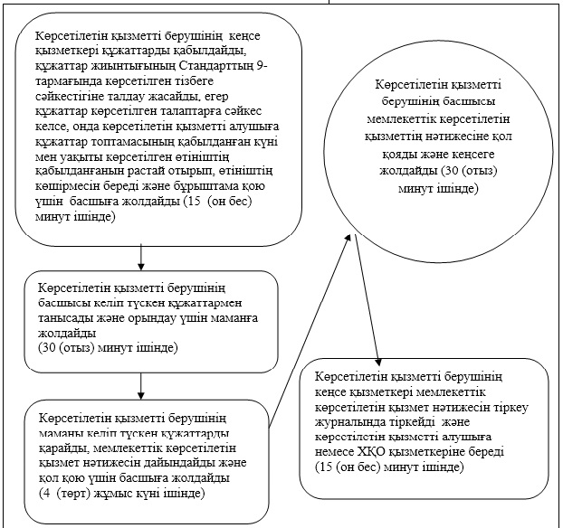

**Мемлекеттік көрсетілетін қызметті ХҚО арқылы көрсету кезіндегі функционалдық өзара іс-қимыл диаграммасы**

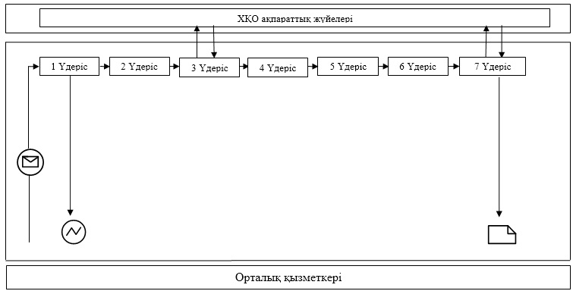

**Таблица. Шартты белгілер кестесі**

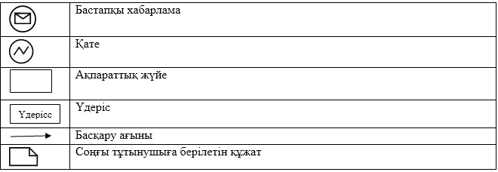

|  |  |
| --- | --- |
|  | "Кең таралған пайдалы қазбаларды  барлауға, өндіруге жер қойнауын  пайдалану құқығының кепіл шартын  тіркеу" мемлекеттік көрсетілетін  қызмет регламентіне 4-қосымша |

**"Кең таралған пайдалы қазбаларды барлауға, өндіруге жер қойнауын пайдалану құқығының кепіл шартын тіркеу" мемлекеттік қызмет көрсетудің бизнес-процестерінің анықтамалығы**

      Ескерту. Регламент 4-қосымшамен толықтырылды - Атырау облысы әкімдігінің 29.08.2014 № 265 қаулысымен (алғашқы ресми жарияланған күнінен кейін күнтізбелік он күн өткен соң қолданысқа енгізіледі).

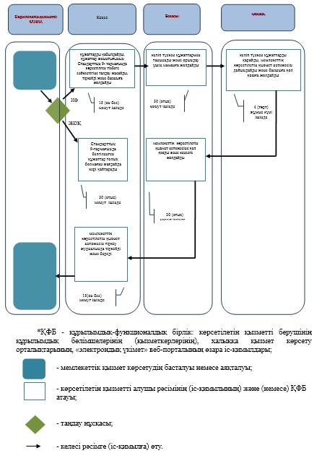

© 2012. Қазақстан Республикасы Әділет министрлігінің «Қазақстан Республикасының Заңнама және құқықтық ақпарат институты» ШЖҚ РМК